Министерство образования и науки Российской федерации
Государственное учреждение высшего профессионального образования
Уфимский государственный авиационный технический университет

Кафедра ТС

Лабораторная работа №7

Пассивный цифровой синтезатор частот

Выполнили: студенты группы СПР-408
Лобов Д.
Рахматуллин И.
Шакиров Ю.

Принял: Гарифинов А.Н.

Уфа 2006

Цель работы
Изучение функциональных схем и принципов работы пассивных цифровых синтезаторов дискретной сетки частот; исследование нестабильности частоты пассивных цифровых синтезаторов.

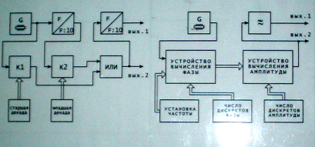Описание лабораторной установки

Порядок выполнения работы

1. Исследование пассивного цифрового ССЧ с потоками двухуровневых импульсов
  - Наблюдение осциллограмм на выходе ССЧ.

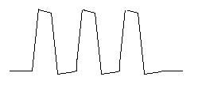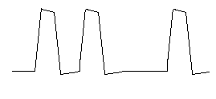
Установить частоту выходного сигнала ССЧ равной 20 кГц, время развертки осциллографа 10мкс и добиться устойчивого изображения на экране осциллографа двух периодов колебания ССЧ (20 импульсов на выходе схемы ИЛИ). Последовательно увеличивая частоту до 29 кГц с шагом 1 кГц (рис.4, позиция 3) наблюдать изменение осциллограмм сигналов на выходе схемы ИЛИ и на выходе ССЧ.

На выходе ССЧ:
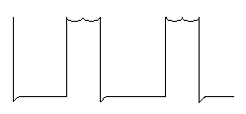
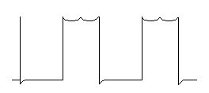 F=20 кГц F=24 кГц

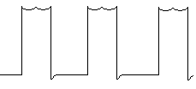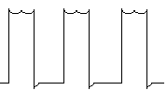 F=27 кГц F=29 кГц

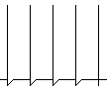На выходе схемы ИЛИ:

При изменении частоты выходного сигнала ССЧ осциллограммы сигналов на выходе схемы ИЛИ не менялись.

1.2 Исследовать влияние закона распределения импульсов на одном периоде выходного колебания схемы ИЛИ на уровень побочных спектральных составляющих при работе только старшей декады. Для этого при значении частоты выходного сигнала 30 кГц при всех возможных положениях импульсов измерить с помощью частотомера или осциллографа флуктуации периода выходных колебаний (∆Т = T_{max} – T_{min}) и определить по соотношению D_{max} ≤ 20lg(∆Т/T_{ср}) относительный уровень амплитуды максимальной побочной составляющей.

T_{max}, мкс | 38 | 36 | 37 | 36 | 34 | 37 | 37 | 36
T_{min}, мкс | 31 | 32 | 31 | 31 | 32 | 31 | 31 | 32
ΔT, мкс | 7 | 4 | 6 | 5 | 2 | 6 | 6 | 4
D_{max} | -13,696 | -18,556 | -15,035 | -16,618 | -24,577 | -15,035 | -15,035 | -18,556

1.3 Исследовать влияние времени усреднения на нестабильность периода генерируемых колебаний. Измерения проводятся в режиме измерения периода при усреднении за 1; 10; 100 и 1000 периодов выходных колебаний. Для каждого времени усреднения записать десять значений периода (Т_{i}) в таблицу.
Время усреднения, N | 1 | 10 | 100 | 1000
T_{i наих} | 31  38  31  31  38 | 33,08  33,64  33,08  33,63  33,08 | 33,242  33,295  33,799  33,299  33,238 | 33,1556  33,2612  33,2864  33,1856  33,1008
T_{i опт} | 32  32  34  34  32 | 33,15  33,32  33,32  33,15  33,32 | 33,271  33,266  33,522  32,799  33,262 | 33,262  33,3964  33,29  33,0232  33,264
σ(ΔT)/T_{ср} | 0,0772 | 0,005154 | 0,0071 | 0,00277
Построить зависимость относительной нестабильности частоты от времени усреднения, определяемой соотношениями

Измерения проводятся для случаев оптимального и наихудшего расположений импульсов на периоде при частоте выходных колебаний, равной 30 кГц.
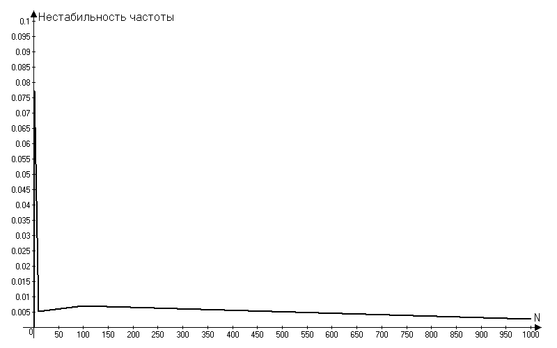
Исследование кратковременной и долговременной нестабильности частоты может быть проведено аналогичным образом при использовании частотомера в режиме измерения частоты.

T_{н}, мс | 1 | 10 | 100 | 1000 | 10000
F_{Г опт}, кГц | 29  29  30  29  30 | 30,1  30,7  32,5  27,5  31,6 | 30,01  30,03  30,04  30,05  30,04 | 30,051  30,023  30,034  30,026  30,023 | 30,0203  30,0148  30,0203  30,0267  30,0150
F_{Г наих}, кГц | 30  31  30  31  31 | 30  30,1  30,8  30,7  30,8 | 30,04  30,03  30,07  30,01  29,94 | 30,03  30,02  30,034  30,057  30,025 | 30,0234  30,0147  30,0196  30,0296  30,0346
σ(ΔT)/T_{ср} | 0,02584 | 0,03764 | 0,0586 | 0,03452 | 0,02647
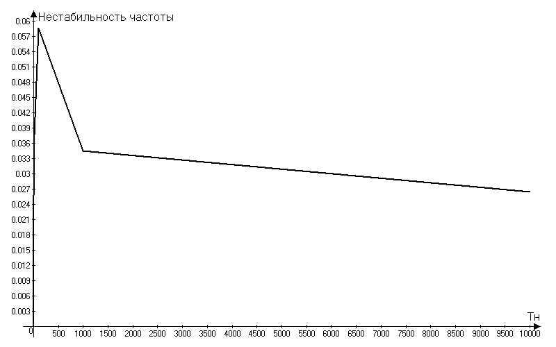
1.4 Исследовать влияние закона распределения импульсов в каждой из декад на уровень побочных спектральных составляющих в спектре выходного сигнала ССЧ. Частоту выходного сигнала установить 33 кГц. Определить флуктуации периода выходных колебаний (ΔТ) и вычислить по соотношению D_{max} ≤ 20lg(∆Т/T_{ср}) амплитуду максимальной побочной составляющей.

 | T_{max}, мкс | T_{min}, мкс | ΔT | D_{max}
Старшая-наихудшая  Младшая-наихудшая | 38 | 22 | 16 | -5,46
Старшая-оптимальная  Младшая-наихудшая | 34 | 22 | 12 | -7,36
Старшая-наихудшая  Младшая-оптимальная | 37 | 23 | 14 | -6,62
Старшая- оптимальная  Младшая- оптимальная | 34 | 26 | 8 | -11,48

1.5 Исследование оптимального двухуровневого синтезатора. Установить число дискретов ЦАП равным 256, число дискретов фазы – 2, а частоту выходных колебаний – 30 кГц. С помощью частотомера или осциллографа определить флуктуации периода выходного колебания (ΔT).
ΔT=35,2-33,1=2,1 кГц
Изменяя частоту выходных колебаний от 11 до 91 кГц через 10 кГц, исследовать влияние абсолютного значения частоты на нестабильность периода колебаний и максимальный уровень побочных спектральных составляющих. Данные занести в таблицу, построить соответствующие зависимости.

f, кГц | f_{max} , кГц | f_{min} , кГц | Δf, кГц | D_{max}
11 | 13 | 12 | 1 | 21,938
21 | 22 | 20 | 2 | 20,424
31 | 32 | 29 | 3 | 20,144
41 | 43 | 38 | 5 | 18,17
51 | 55 | 50 | 5 | 20,424
61 | 67 | 60 | 7 | 19,154
71 | 77 | 67 | 10 | 17,147
81 | 90 | 74 | 16 | 14,194
91 | 118 | 91 | 27 | 11,755
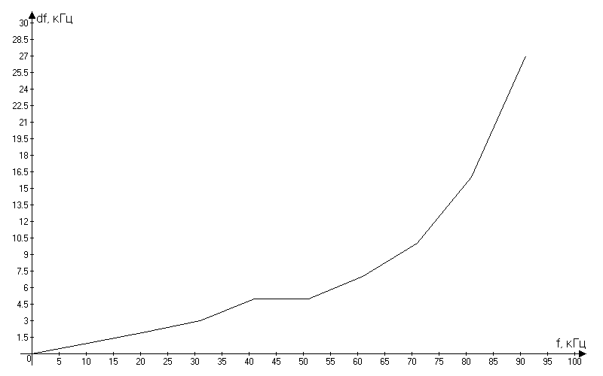
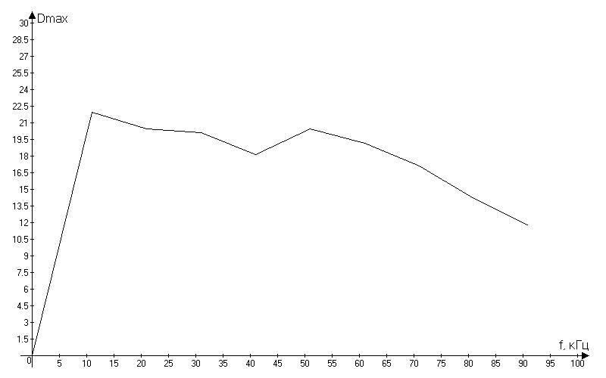

2. Исследование пассивного цифрового ССЧ с потоками многоуровневых импульсов
  -  Наблюдение осциллограмм на выходе ССЧ. Установить частоту выходных колебаний равной 30 кГц и максимальное число разрядов преобразования ЦАП и число уровней квантования фазы. Наблюдать осциллограммы сигналов на выходе ССЧ до и после фильтра низких частот, изменяя число уровней квантования фазы (N_{д.ф}) и амплитуды (N_{д.а} ).
При изменении числа уровней квантования фазы и амплитуды осциллограммы сигналов на выходе ССЧ до и после фильтра низких частот не менялись.
  - Исследовать влияние числа уровней квантования фазы (N_{д.ф}) при максимальном числе разрядов преобразования ЦАП на нестабильность частоты (периода) колебаний. Для этого при частоте выходного сигнала 90кГц при всех возможных N_{д.ф} измерить с помощью частотомера ( N = 1 ) флуктуации периода выходных колебаний (ΔT) и определить амплитуду максимальной побочной составляющей. Занести данные в таблицу.
N_{д.ф} | ΔT, мкс | D_{max}
4 | 10,4 | -18,744
8 | 11,1 | -18,178
16 | 11,3 | -18,023
32 | 11,1 | -18,178
64 | 11 | -18,257
128 | 11,2 | -18,1
256 | 11,1 | -18,178
512 | 11 | -18,257
  - Исследовать влияние числа дискретов амплитуды (N_{д.а}), начиная с 4, на нестабильность частоты (периода) колебаний. При частоте выходного сигналы ССЧ 90 кГц и N_{д.ф} = 512 при всех возможных значениях N_{д.а} измерить с помощью частотомера флуктуации периода выходных колебаний ΔT и определить по соотношению D_{max} ≤ 20lg(∆Т/T_{ср}) амплитуду максимальной побочной составляющей. Данные занести в таблицу.

N_{д.а} | ΔT, мкс | D_{max}
4 | 11,2 | -18,1
8 | 11,1 | -18,178
16 | 11,1 | -18,178
32 | 11,1 | -18,178
64 | 11,2 | -18,1
128 | 11,1 | -18,178
256 | 11,2 | -18,1

  - Исследовать совместное влияние числа дискретов фазы и дискретов амплитуды на уровень побочных спектральных составляющих. Для этого одновременно изменять оба параметра, приняв что N_{д.ф}= N_{д.а}. Измерения проводятся па частоте 90 кГц. Занести данные в таблицу.

N_{д.а} | N_{д.ф.} | ΔT | D_{max}
2 | 2 | 11,6 | -17,796
4 | 4 | 10,2 | -18,913
8 | 8 | 11,1 | -18,178
16 | 16 | 11,1 | -18,178
32 | 32 | 11,1 | -18,178
64 | 64 | 10,7 | -18,497
128 | 128 | 11 | -18,257
256 | 256 | 11,1 | -18,178

Вывод: в ходе лабораторной работы изучили функциональные схемы и принципы работы пассивных цифровых синтезаторов дискретной сетки частот; исследовали нестабильность частоты пассивных цифровых синтезаторов.

